23ª EDIZIONE DI ABITARE IL TEMPO,

LO SPETTACOLO DELL’ARREDAMENTO, L’EMOZIONE DELLA QUALITÀ

Giornate internazionali dell’arredo

Verona, 18 – 22 settembre 2008

Un turbine di idee che punta diritto al cuore

Il mondo dell’abitare è un mondo che evolve e si raffina. In sintonia con esso, anche Abitare il Tempo si rinnova. La manifestazione veronese, giunta quest’anno alla ventitreesima edizione, promette infatti nuovi percorsi, esperienze, eventi, capaci di valorizzare ancor più lo spettacolo dell’arredamento nella sua ampia varietà di declinazioni, novità e progetti, l’intreccio fecondo di tradizione e innovazione, da sempre prerogativa della rassegna, la qualità dei suoi espositori e visitatori, provenienti da ogni parte del mondo.

“Puntiamo al cuore”, recita l’headline della campagna di comunicazione messa in atto per l’edizione 2008 di Abitare il Tempo. Un’espressione che fa appello alla sfera dell’emozione, evoca la passione, richiama il gioco della seduzione. E l’icona che accompagna l’edizione 2008 ne è la testimonianza: la Big Easy Chair, progettata da Ron Arad per Moroso e ‘ridisegnata’ per l’occasione, sembra volere alludere proprio a quel “turbine di idee che punta diritto al cuore” rappresentato dall’offerta complessiva dell’appuntamento veronese. Idee e prodotti valorizzati da un format espositivo inimitabile e costantemente aggiornato, capace di fare dialogare proficuamente industria e artigianato d’alto livello, classico e design, piccola e grande serie, produzione e distribuzione, mercato e ricerca, globale e locale, promuovendo i marchi emblematici del ‘made in Italy’ in un contesto sempre più internazionale.
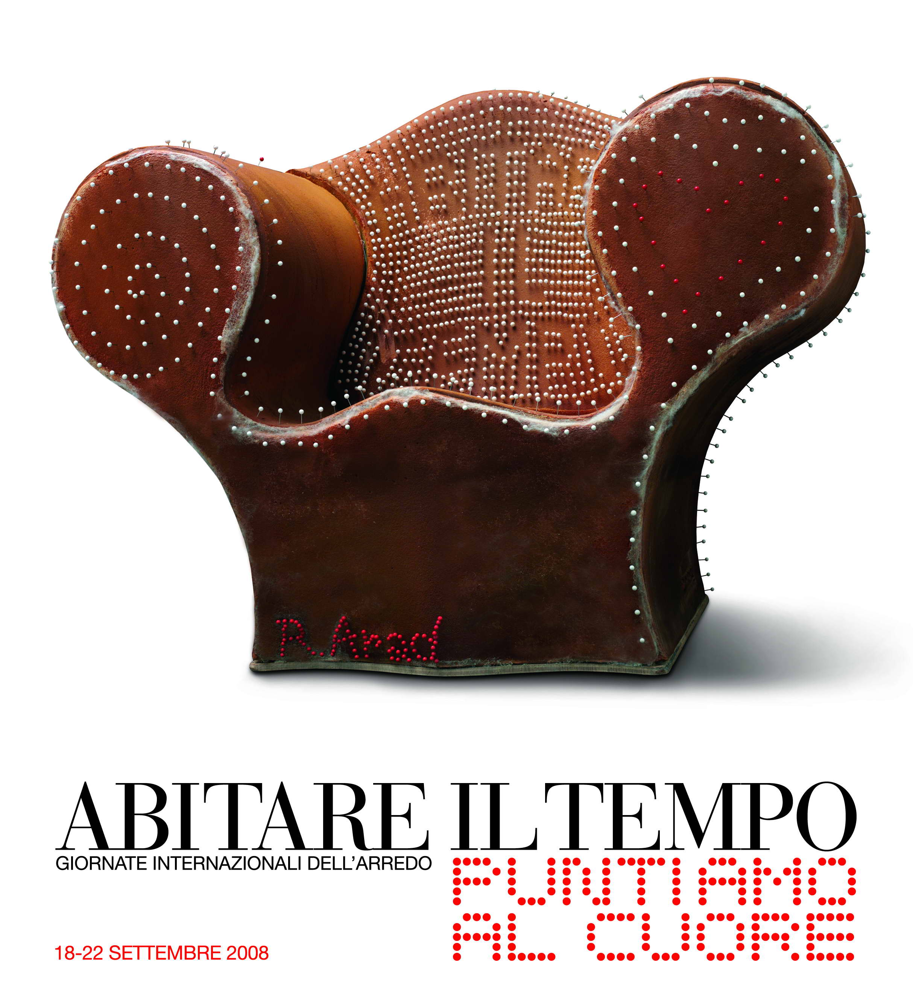

Un ruolo confermato dalla mostra “La Casa Italiana”, che si inaugura il prossimo 4 giugno a San Paolo del Brasile. L’evento, a cura di Simone Micheli, è stato promosso dal Ministero del Commercio Internazionale e dall’Ice – Istituto Nazionale per il Commercio Estero, con la collaborazione di VeronaFiere e il coordinamento di Abitare il Tempo.

Arredamento a trecentosessanta gradi

L’offerta commerciale caratterizzante l’edizione 2008 si preannuncia alquanto ricca e articolata e comprende ormai tutti i settori dell’arredamento. Il fil rouge che collega le collezioni esposte sottolinea l’elevata qualità di cui si fanno interpreti le aziende invitate, accuratamente selezionate fra le più rappresentative nei rispettivi ambiti di competenza. All’edizione di quest’anno prenderanno parte 750 espositori. Tra questi spiccano molti, autorevoli esponenti dell’eccellenza italiana e altrettanti marchi affermati provenienti dall’estero. I padiglioni occupati saranno 7 per una superficie totale di 70.000 mq.
Per quanto riguarda l’affluenza di pubblico, composto da addetti ai lavori, buyers, architetti d’interni, trendsetter e giornalisti di tutto il mondo, si attende un’ulteriore conferma dell’incremento registrato nelle ultime edizioni. In particolare, lo scorso anno i visitatori certificati sono stati 53.702, con una quota di stranieri pari al 20%, in rappresentanza di 96 Paesi, e con la Russia in pole position.

UNA FIERA IN MOVIMENTO

A partire da quest’anno, Abitare il Tempo si propone di rinnovare gradualmente il layout grafico e l’allestimento dei suoi padiglioni, rendendoli ancora più funzionali, piacevoli e accoglienti per gli espositori e i visitatori. Una progressiva opera di aggiornamento e redistribuzione degli spazi che passa anche per la definizione di aree, percorsi tematici e trasversali in grado di evidenziare le affinità di stile e le sinergie dell’offerta.
In primo luogo, l’accorpamento delle aziende del tessile, della biancheria per la casa, dei reggitende e complementi tessili, in padiglioni contigui, il 2 e il 3. A questo riguardo, ricordiamo che Abitare il Tempo rappresenta, con 140 espositori riuniti in fiera, la più importante manifestazione dedicata in Italia al settore, grazie anche alla partecipazione degli editori tessili di Incontri Aneta.
Da segnalare una più omogenea distribuzione dell’oggettistica e dell’arte della tavola, all’interno del pad. 6.
Ed infine un nuovo allestimento per i settori cucina e arredobagno affidato all’arch. Giulio Cappellini, così come il restyling grafico negli altri padiglioni.
I cambiamenti sopra descritti sono una anticipazione di quanto avverrà nell’edizione 2009, quando Abitare il Tempo rinnoverà completamente il suo “look” dentro e fuori i padiglioni.

I nuovi linguaggi dell’architettura e del design

Piattaforma di lancio per talenti emergenti, forum di promozione, comunicazione e ricerca, laboratorio di sperimentazione e innovazione, vetrina internazionale di novità e tendenze, Abitare il Tempo è anche questo: la fucina in cui le arti e i mestieri incontrano l’industria per forgiare i nuovi linguaggi dell’abitare. E il valore aggiunto della manifestazione risiede proprio nelle mostre dedicate al design e all’artigianato di qualità, nelle innovative soluzioni d’autore prefigurate dalle Architetture d’Interni, nelle originali proposte contract di Linking People che, insieme, occupano tre padiglioni, per una superficie di oltre 30.000 mq.

EVENTI DI RICERCA

Design e decorazione caratterizzano le mostre previste nel quadro dell’edizione 2008:

Il padiglione 8 accoglierà la grande mostra DESIGN MIX, curata da Giulio Cappellini e dedicata all’innovazione formale e tecnologica nel mondo del design. Un’indagine sull’evoluzione della qualità nella storia e nella cultura del progetto, condotta attraverso la selezione di prodotti che hanno rappresentato delle svolte significative nell’applicazione di tecniche, materiali e processi inediti, ma anche nuove soluzioni tipologiche e stilistiche nel contesto dell’abitare.

Nell’area esterna antistante i padiglioni 2 e 4 verrà allestita, in un padiglione approntato per l’occasione, una mostra dell’architetto Vittorio Locatelli, che presenterà le migliori espressioni dell’Alta Decorazione in una veste scenica di efficace impatto visivo.
La mostra, dal titolo ATTRAVERSO LO SPECCHIO, si propone di mettere in scena la metafora dell’inarrestabile fluire del tempo e dello spazio. Un percorso infinito in cui si avvicendano arredi e oggetti, simboli di eccellenza e qualità.
Il percorso si snoda in un raffinato gioco di rimandi e corrispondenze tra l’abilità dell’artigiano, la qualità delle materie e delle lavorazioni, e la volatilità dei pensieri, delle immagini, delle fantasie, per approdare infine nella vip lounge e nelle quattro “salette segrete”. Il padiglione ospiterà anche un originale ristorante, sempre su progetto di Vittorio Locatelli.

ARCHITETTURE D’INTERNI – Pad. 8 e 9

In considerazione del successo ottenuto nelle passate edizioni, le Architetture d’Interni, che già occupavano l’intero padiglione 9, conquistano quest’anno anche parte dell’attiguo padiglione 8. L’abitare contemporaneo trova in queste simulazioni d’interni domestici, firmate da 12 autori di spicco della scena progettuale italiana, preziosi stimoli e utili indicazioni per il futuro. Le case qui realizzate sono infatti veri e propri laboratori di tendenze, alla cui composizione concorrono anche importanti aziende attive sul fronte della ricerca, sperimentando materiali e rivestimenti innovativi o rilanciando il fascino di materiali naturali, come il marmo e il legno, presentando in anteprima prototipi e soluzioni d’arredo, misurandosi con temi strategici quali l’ecosostenibilità o la domotica.

Le Architetture sono progettate da: Paolo Badetti, Maurizio Duranti, Giovanni Luigi Gorgoni, Diego Grandi, Alessandro Mendini, Simone Micheli, Paola Navone, Nucleo + Piergiorgio Robino, Paola Palma & Carlo Vannicola, Roberto Semprini, Enrico e Viola Tonucci, Marco Viola.

LINKING PEOPLE – Nuovi spazi per l’ospitalità - Pad. 7b
A cura di Carlo Amadori e Simone Micheli

Il progetto Linking People rinnova l’appuntamento con il contract, secondo una formula che intende incoraggiare e promuovere l’originalità e la diversità in un mondo, quello dell’ospitalità, che rischia l’omologazione. Perciò, a ciascuno degli 11 architetti invitati, sarà riservato uno spazio di 200 mq nei quali esprimere la propria creatività fornendo esempi tangibili d’innovazione in una cornice di grande suggestione scenografica. Tra i progetti in mostra, un’anteprima della più grande spa europea, pensata da Simone Micheli per le Terme di Livigno. E inoltre, una novità: Sumhuram 16, un’imbarcazione progettata dallo yacht designer Francesco Paszkowski. Un gioiello tecnologico oltre che uno sfolgorante esempio di arredamento nautico, cui verrà dedicata un’apposita area di oltre 300 mq.

I progetti di Linking People 2008 saranno presentati da: Bestetti Associati, Maurizio Favetta, Marco Ferreri, Raffaele Galiotto, Francesco Lucchese, Simone Micheli, Matteo Nunziati, Francesco Paszkowski, Pierandrei Associati, Luca Scacchetti e Stefano Calchi Novati, Walter Vallini e Nello Teodori.

Premio Abitare il Tempo – 7ª edizione

Il Comitato Scientifico e il Comitato di Indirizzo Tecnico Culturale hanno deciso di assegnare il premio Abitare il Tempo 2008 a Rolf Fehlbaum, presidente dell’azienda svizzera Vitra. Paragonabile, per il contributo dato con la propria attività allo sviluppo del design, ad altre illustri personalità del passato, come Walter Rathenau e Adriano Olivetti, Fehlbaum testimonia nel panorama contemporaneo una cultura aziendale volta a promuovere innovazione e sperimentazione, dimostrando che è possibile conciliare mercato e ricerca, valorizzando la pluralità dei linguaggi progettuali.
Il premio sarà consegnato ufficialmente il 18 settembre, alle ore 13.00 presso la Sala Rossini.

Il convegno

Il consueto incontro di approfondimento dedicato da Federmobili a temi d’attualità per l’imprenditoria e il commercio operanti nel settore dell’arredamento si terrà il giorno 22 settembre, alle ore 10.15, Sala Rossini.

Tra arte e design, in città e dintorni…

Centro d’arte e cultura apprezzato nel mondo, Verona è da sempre l’insostituibile e suggestiva cornice della nostra manifestazione. Tra gli appuntamenti in programma, dentro e fuori la città, segnaliamo il premio “Il mobile significante”, organizzato dalla Fondazione Aldo Morelato, partner storico di Abitare il Tempo, con i progetti dei designer invitati ad esprimersi sul tema “Gli oggetti d’arredo e la strumentazione telematica”. La consegna avverrà a Villa Dionisi, appena fuori Verona, il 21 settembre, in una serata speciale organizzata in collaborazione con Abitare il Tempo.
E come ormai tradizione, gli ospiti di Abitare il Tempo saranno invitati in eventi serali speciali, all’insegna della migliore tradizione conviviale di Verona.

www.abitareiltempo.com

Il programma completo della manifestazione che via via si completerà, così come l’elenco degli espositori e dei partecipanti agli eventi collaterali, saranno disponibili sul sito wwww.abitareiltempo.com, dal quale si potrà anche accedere ad Abitare il Tempo TV, con servizi e reportage sull’edizione 2007 e anticipazioni del 2008.
Sempre il sito darà la possibilità agli operatori di acquistare i propri biglietti print@home per l’ingresso in Fiera.

Per richieste di ulteriori informazioni e/materiale fotografico
Segreteria/Ufficio Stampa ACROPOLI
Tel + 39 051 864310 email: culturale@acropoli.com

Con preghiera di cortese pubblicazione 28 maggio 2008

